


EL INTERNET DE LAS COSAS

Alumno: Waldo Jesús María Gómez Reyes
2do de preparatoria
Materia: Programación
Profesor: Gabriel Carranza

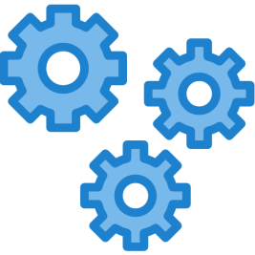
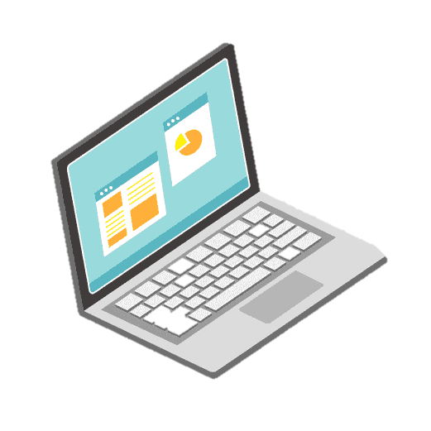

El internet de las cosas (IoT)

¿Cuál es el concepto del IoT?
El término IoT hace referencia a los sistemas de dispositivos físicos que reciben y transfieren datos a través de las redes inalámbricas, con poca intervención humana. Es posible gracias a la integración de dispositivos informáticos en todo tipo de objetos.
¿Cuál es la definición de las cosas?
El término IoT, o Internet de las cosas, se refiere a la red colectiva de dispositivos conectados y a la tecnología que facilita la comunicación entre los dispositivos y la nube, así como entre los propios dispositivos; Permite conectar los elementos físicos cotidianos al Internet: desde los objetos domésticos comunes, como las bombillas de luz, hasta los recursos para la atención de la salud, como los dispositivos médicos; las prendas y los accesorios personales inteligentes; e incluso los sistemas de las ciudades inteligentes.
Aplicaciones de la IoT
Actualmente existen muchas IoT a nuestro alrededor, por dar un ejemplo esta la Alexa, pero existen muchas otras funciones cotidianas que ya están automatizadas y conectadas al internet. Algunas aplicaciones del IoT pueden ser para un hogar inteligente, salud y bienestar, asistente de voz, ciudades inteligente, agricultura inteligente, vehículos conectados, gestión de energía, cuidado de mascotas, sistemas de seguridad, gestión de residuos, entre muchos otros.

Un poco de historia del IoT
El término “Internet de las Cosas” (IoT) fue empleado por primera vez en 1999 por el pionero británico Kevin Ashton para describir un sistema en el cual los objetos del mundo físico se podían conectar a Internet por medio de sensores. IoT surge de la evolución y convergencia tecnológica de dos conceptos: M2M (Machine to Machine), o lo que es igual, comunicación entre máquinas. SCADA (Supervisory Control And Data Acquisition, o Control Supervisión y Adquisición de Datos). Se trata de un software habitualmente de uso industrial.
No fue hasta a penas inicios del 2010 que el IoT empezó a tomar fuerza alrededor del mundo, con el aumento de conectividad y adquisición masiva de dispositivos móviles, y estos fueron modificados para ser usados en varios sectores como es la salud, la agricultura, ciudades inteligentes, y empresas.

Ejemplos de dispositivos
Actualmente en nuestra sociedad estamos rodeados de dispositivos que están conectados al internet, y muchos de ellos ni siquiera sabemos que son IoT, la mayoría de estos objetos nos han ayudado tanto en tareas simples del hogar y domesticas como a nivel empresarial, algunos ejemplos podrían ser:
- Zapatillas Inteligentes.
- Sensores para el jardín.
- Puertas de Garajes Inteligentes.
- Wearables para perros.
- Botones Inteligentes.
- Horno Inteligente.
- Reguladores de Luz.
- Cubo de Basura Inteligente.
- Alexa

